Инструкция по настройке ADSL модема D-Link DSL-2640U NRU

- Откройте на компьютере веб браузер, например Internet Explorer.
- В строке адреса наберите 192.168.1.1

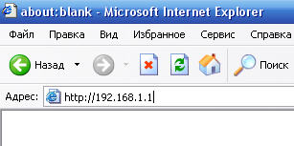
- Появится предложение ввести пароль для входа в меню модема. Введите имя пользователя admin, пароль admin.

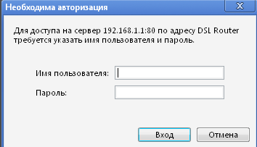

(продолжение на следующей странице)
- После этого вы увидете основную страницу веб-конфигуратора модема.

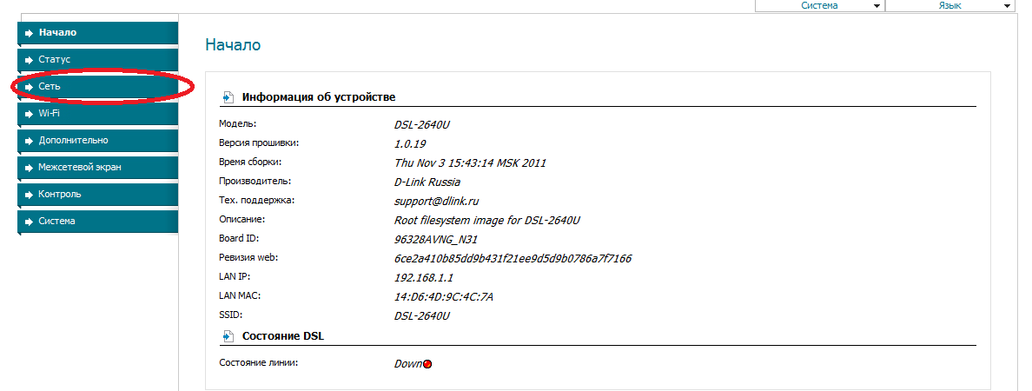

- Для настройки интернета введите перейдите в раздел «Сеть»

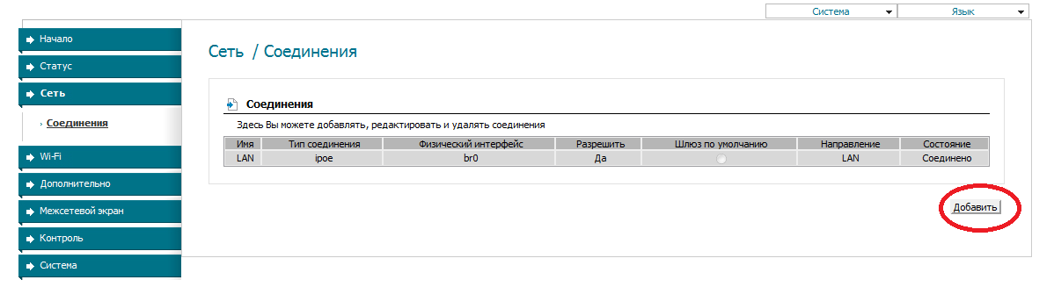

Далее нажмите кнопку «Добавить» и выставите параметры следуя слайдам:

(продолжение на следующей странице)

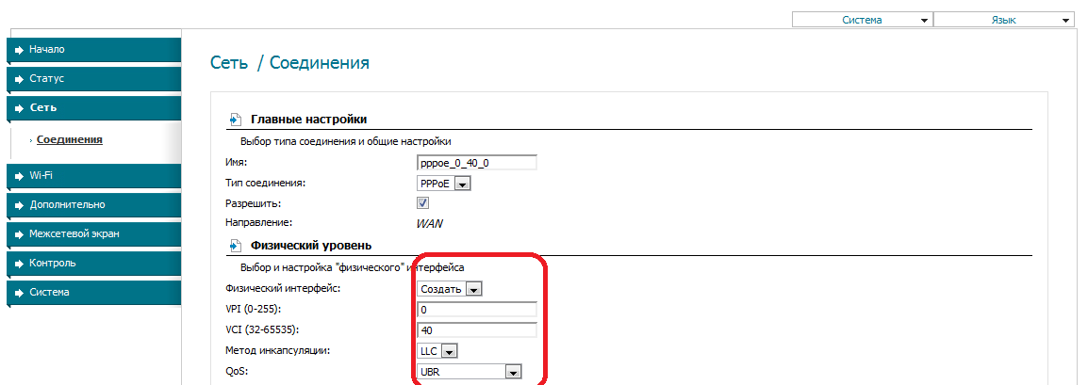

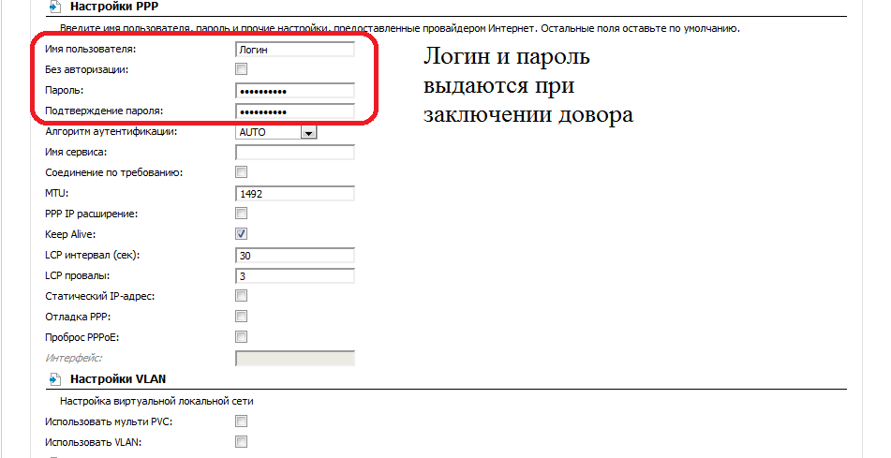

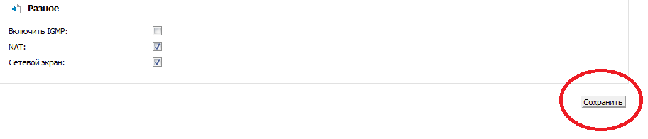
После нажимаем кнопку «Сохранить»

(продолжение на следующей странице)
Для настройки беспроводной сети Нажимаем кнопку Wi-Fi – Настройки безопасности и выставьте параметры согласно слайду
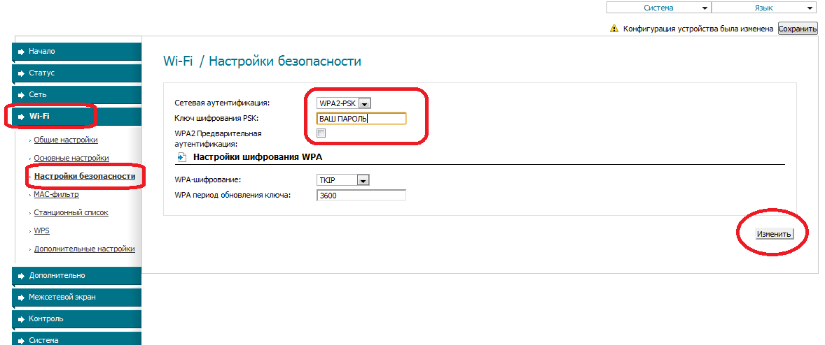

Для завершения настройки нажмите кнопку Сохранить

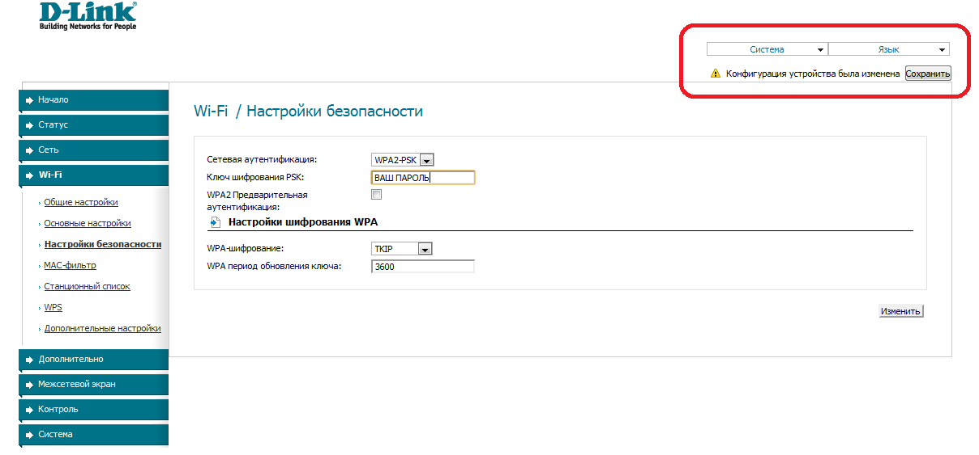

Приятного использования интернета от компании SCS Telecom.

